АДМИНИСТРАЦИЯ
(исполнительно - распорядительный орган)
сельского поселения «Село Макарово

ПОСТАНОВЛЕНИЕ
с.Макарово

«24» марта 2023 года № 16
Об определении мест (площадок) накопления
твердых коммунальных отходов
на территории сельского поселения
«Село Макарово»

В соответствии со статьей 14 Федерального закона от 06.10.2003г. №131-ФЗ «Об общих принципах организации местного самоуправления Российской Федерации», ст. 8, 13.4 Федерального закона от 24.06.1998 N 89-ФЗ «Об отходах производства и потребления», Постановлением Правительства РФ от 31.08.2018 N 1039 "Об утверждении Правил обустройства мест (площадок) накопления твердых коммунальных отходов и ведения их реестра" и на основании соглашения о передаче полномочий по решению вопросов местного значения от 30.12.2023 года заключенного между администрацией МР «Перемышльский район» и администрацией МО СП «Село Макарово», администрация сельского поселения
ПОСТАНОВЛЯЕТ:
- Определить на территории сельского поселения «Село Макарово» места (площадки) накопления твердых коммунальных отходов по населенным пунктам сельского поселения «Село Макарово»:
д.Басово:
-контейнерная площадка №1 с карманом для КГО на 2 контейнера, 8 кв.м. ориентир- перед домом №1;
д.Брагино:
- контейнерная площадка №1 с карманом для КГО на 5 контейнеров, 16 кв.м. ориентир- дом №1;
- контейнерная площадка №2 с карманом для КГО на 2 контейнера, 8 кв.м. ориентир- за домом №15;
с.Макарово:
- контейнерная площадка №1 с карманом для КГО на 3 контейнера, 10 кв.м. ориентир- ул.Северная перед домом №1;
контейнерная площадка № 2 с карманом для КГО на 5 контейнеров, 16 кв.м. ориентир- на развилки дорог;
- контейнерная площадка № 3 с карманом для КГО на 8 контейнеров, 14 кв.м. ориентир- дом № 2а;
- контейнерная площадка № 4 с карманом для КГО на 6 контейнеров, 12 кв.м. ориентир- дом №13;
- контейнерная площадка № 5 с карманом для КГО на 6 контейнеров, 15 кв.м. ориентир- дом №12;
- контейнерная площадка № 6 с карманом для КГО на 6 контейнеров, 14 кв.м. ориентир- дом № 22;
- контейнерная площадка №7 с карманом для КГО на 3 контейнера, 10 кв.м. ориентир- дом № 33а;
- контейнерная площадка №8 с карманом для КГО на 5 контейнеров, 16 кв.м. ориентир- около дома № 38;
- контейнерная площадка № 9 с карманом для КГО на 5 контейнеров, 16 кв.м. ориентир- Макарово кладбище;
д.Гулево:
- контейнерная площадка №1 с карманом для КГО на 5 контейнеров, 16 кв.м. ориентир- около дома №1;
- контейнерная площадка №2 с карманом для КГО на 2 контейнера, 8 кв.м. ориентир-между домами №14 и № 16.
2. Утвердить схемы размещения мест (площадок) накопления твердых коммунальных отходов:
- д.Басово - приложение №1;
- д.Брагино – приложение №1,№2;
- с.Макарово - приложение №1, №2, №3, №4, № 5, № 6, № 7, №8,№ 9;
-д.Гулево- приложение № 1, №2.
- Считать утратившим силу постановление № 4 от 20.02.2014г. «Об определении мест для временного хранения твердых бытовых отходов и мусора по населенным пунктам сельского поселения «Село Макарово».
- Настоящее постановление вступает в силу с момента его принятия.

Глава администрации
сельского поселения Л.В.Ефремов

Приложение к Постановлению от « 24» марта 2023 № 16
УТВЕРЖДАЮ: согласовано
Глава администрации СХЕМА КОНТЕЙНЕРНЫХ ПЛОЩАДОК № 1 ________________________________
СП «Село Макарово»
_______________________________
______________Л.В.Ефремова
_______________________________
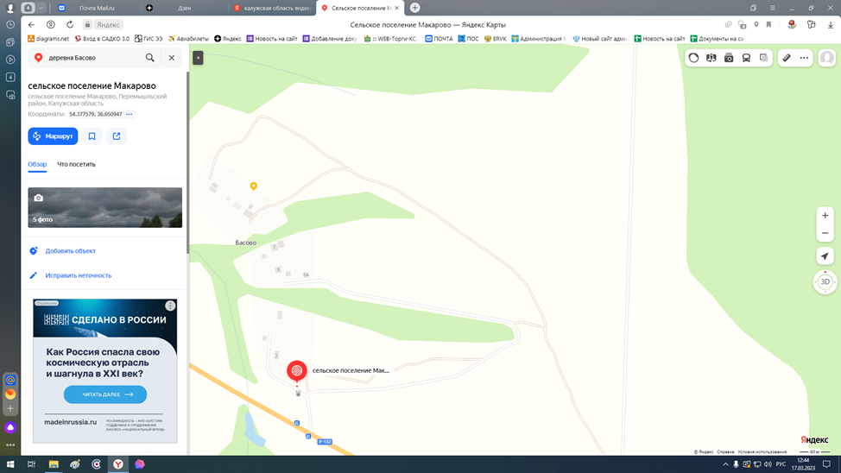
Адрес: Калужская область, Перемышльский район,

д.Басово,перед д.1
номер контейнерной площадки: №1
площадь:8 м² с карманом для КГО на 2 контейнера;
ограждение: металл;
основание: бетон
широта: 54.377579 долгота: 36.650947

УТВЕРЖДАЮ: согласовано
Глава администрации СХЕМА КОНТЕЙНЕРНЫХ ПЛОЩАДОК № 2 ________________________________
СП «Село Макарово»
_______________________________
______________Л.В.Ефремова
_______________________________

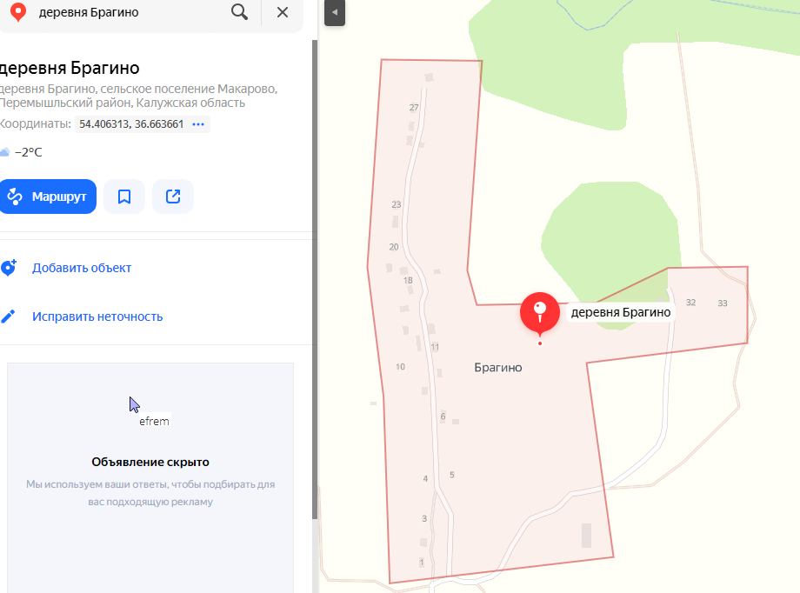
Адрес: Адрес: Калужская область, Перемышльский район, Брагино, за д.15
номер контейнерной площадки: № 2
площадь:8 м² с карманом для КГО на 2 контейнера;
ограждение: металл;
основание: бетон
широта: 54.406313 долгота: 36.663661

УТВЕРЖДАЮ: согласовано
Глава администрации СХЕМА КОНТЕЙНЕРНЫХ ПЛОЩАДОК № 1 ________________________________
СП «Село Макарово»
_______________________________
______________Л.В.Ефремова
_______________________________

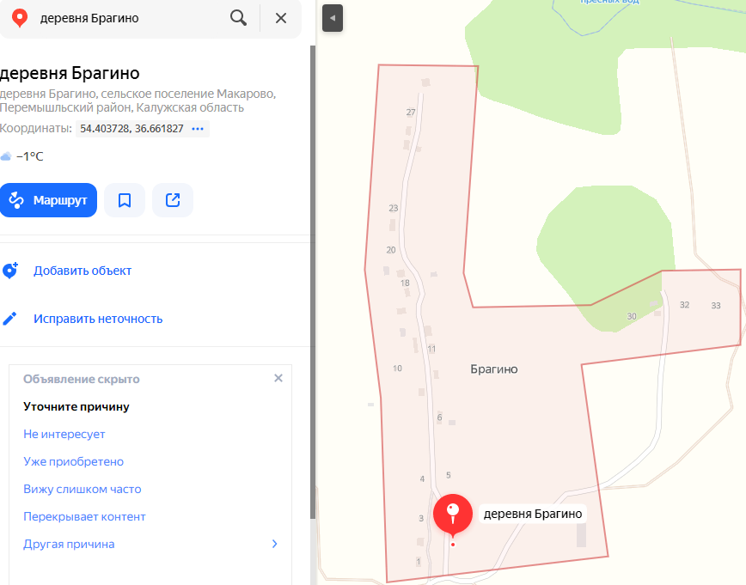
Адрес: Адрес: Калужская область, Перемышльский район, Брагино, д.1
номер контейнерной площадки: № 1
площадь:16 м² с карманом для КГО на 5 контейнера;
ограждение: металл;
основание: бетон
широта: 54.403728 долгота: 36.661827

УТВЕРЖДАЮ: согласовано
Глава администрации СХЕМА КОНТЕЙНЕРНЫХ ПЛОЩАДОК № 1 ________________________________
СП «Село Макарово»
_______________________________
______________Л.В.Ефремова
________________________________

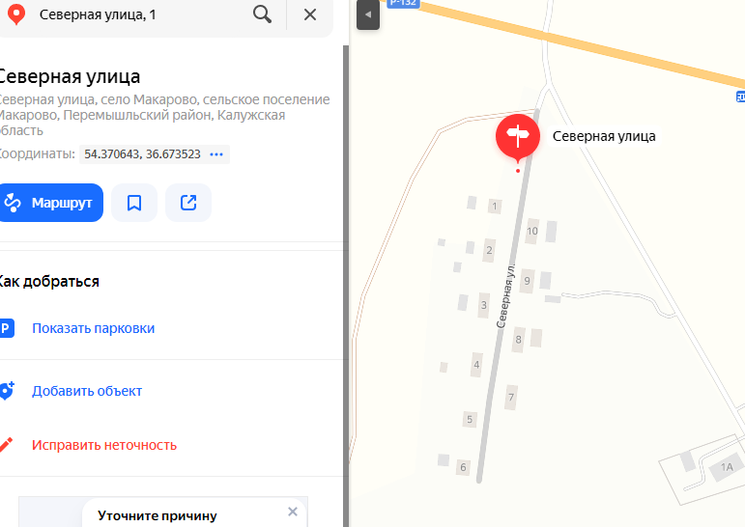

Адрес: Калужская область, Перемышльский район, c.Макарово, ул.Северная,перед д.1
номер контейнерной площадки: №1
площадь:10 м² с карманом для КГО на 3 контейнера;
ограждение: металл;
основание: бетон
широта: 54.370643 долгота: 36.673523

УТВЕРЖДАЮ: согласовано
Глава администрации СХЕМА КОНТЕЙНЕРНЫХ ПЛОЩАДОК № 2 ________________________________
СП «Село Макарово»
_______________________________
______________Л.В.Ефремова
________________________________

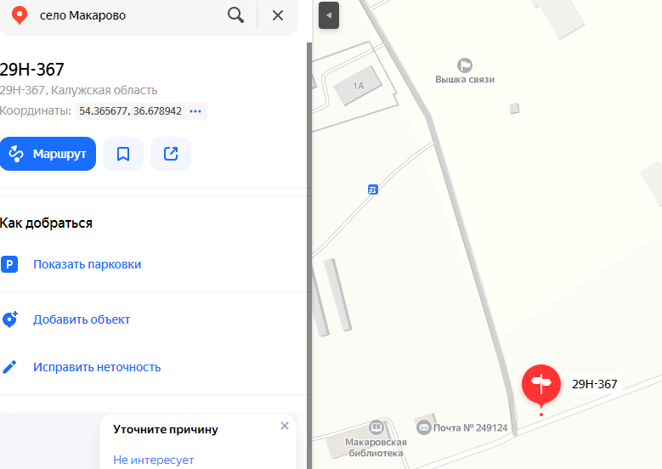

Адрес: Калужская область, Перемышльский район,
с.Макарово, на развилки дорог
номер контейнерной площадки: №2
площадь:16 м² с карманом для КГО на 5 контейнера;
ограждение: металл;
основание: бетон
широта: 54.365677 долгота: 36.678942

УТВЕРЖДАЮ: согласовано
Глава администрации СХЕМА КОНТЕЙНЕРНЫХ ПЛОЩАДОК № 3 ________________________________
СП «Село Макарово»
_______________________________
______________Л.В.Ефремова
_______________________________

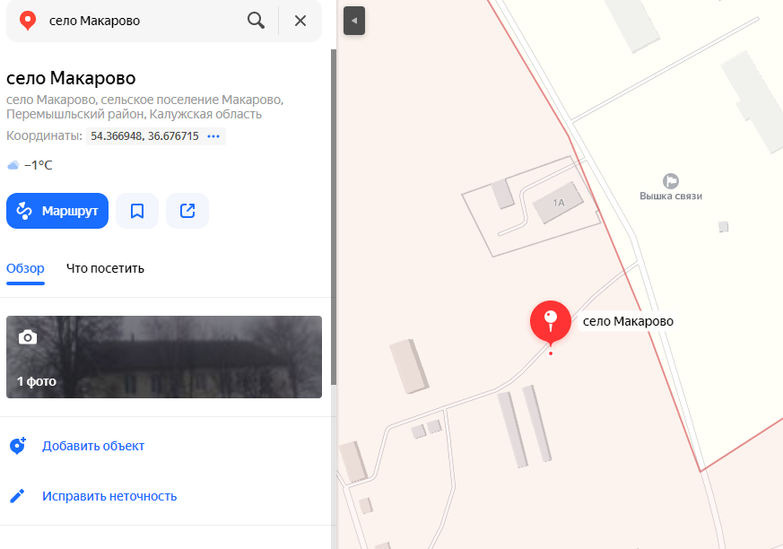

Адрес: Калужская область, Перемышльский район,
с.Макарово, 2а
номер контейнерной площадки: №3
площадь:14 м² с карманом для КГО на 8 контейнера;
ограждение: металл;
основание: бетон
широта: 54.366948 долгота: 36.676715

УТВЕРЖДАЮ: согласовано
Глава администрации СХЕМА КОНТЕЙНЕРНЫХ ПЛОЩАДОК № 4 ________________________________
СП «Село Макарово»
_______________________________
______________Л.В.Ефремова
________________________________
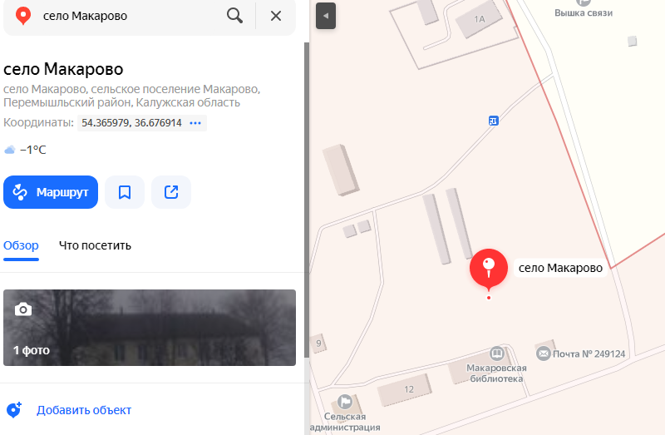

Адрес: Калужская область, Перемышльский район,
с.Макарово,д.13
номер контейнерной площадки: № 4
площадь:12 м² с карманом для КГО на 6 контейнера;
ограждение: металл;
основание: бетон
широта: 54.365979 долгота: 36.676914

УТВЕРЖДАЮ: согласовано
Глава администрации СХЕМА КОНТЕЙНЕРНЫХ ПЛОЩАДОК № 5 ________________________________
СП «Село Макарово»
_______________________________
______________Л.В.Ефремова _________________________________

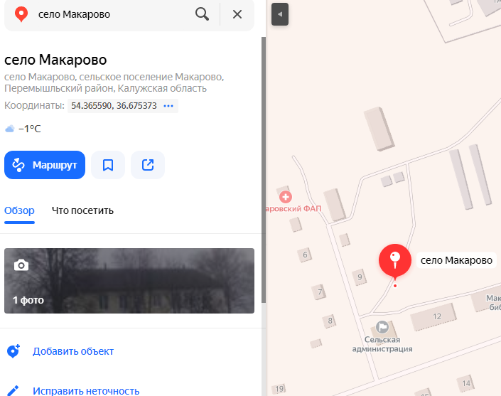

Адрес: Калужская область, Перемышльский район,
с.Макарово, д.12
номер контейнерной площадки: №5
площадь:15 м² с карманом для КГО на 6 контейнера;
ограждение: металл;
основание: бетон
широта: 54.365590 долгота: 36.675373

УТВЕРЖДАЮ: согласовано
Глава администрации СХЕМА КОНТЕЙНЕРНЫХ ПЛОЩАДОК № 6 ________________________________
СП «Село Макарово»
_______________________________
______________Л.В.Ефремова _________________________________

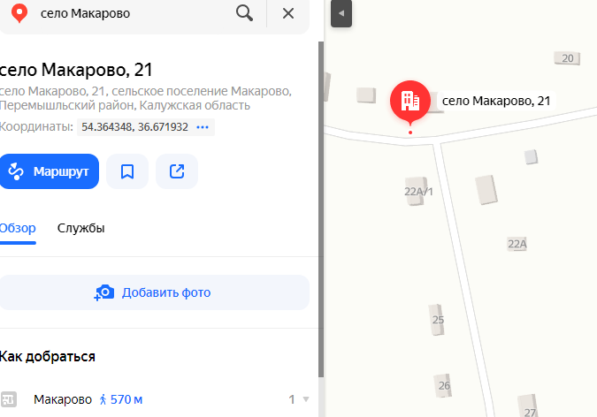

Адрес: Калужская область, Перемышльский район,
с.Макарово, д.22
номер контейнерной площадки: №6
площадь:14 м² с карманом для КГО на 6 контейнера;
ограждение: металл;
основание: бетон
широта: 54.364348 долгота: 36.671932

УТВЕРЖДАЮ: согласовано
Глава администрации СХЕМА КОНТЕЙНЕРНЫХ ПЛОЩАДОК № 7 ________________________________
СП «Село Макарово»
_______________________________
______________Л.В.Ефремова
_______________________________

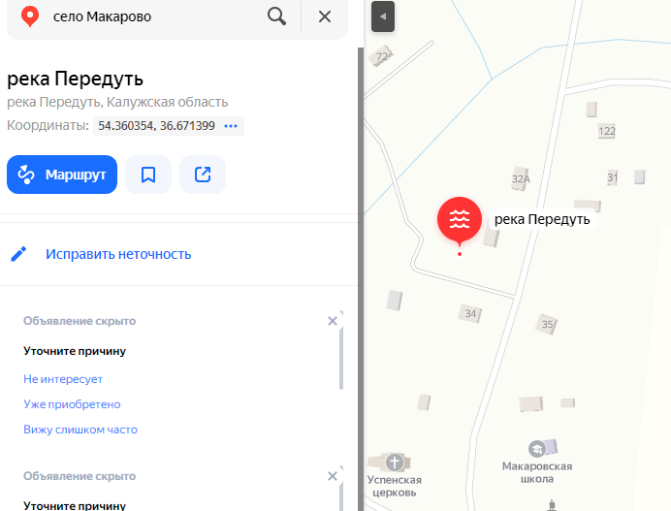
Адрес: Калужская область, Перемышльский район,
с.Макарово, за д.33а
номер контейнерной площадки: №7
площадь:10 м² с карманом для КГО на 3 контейнера;
ограждение: металл;
основание: бетон
широта: 54.360354 долгота: 36.671399

УТВЕРЖДАЮ:

УТВЕРЖДАЮ: согласовано
Глава администрации СХЕМА КОНТЕЙНЕРНЫХ ПЛОЩАДОК № 8 ________________________________
СП «Село Макарово»
_______________________________
______________Л.В.Ефремова
_______________________________

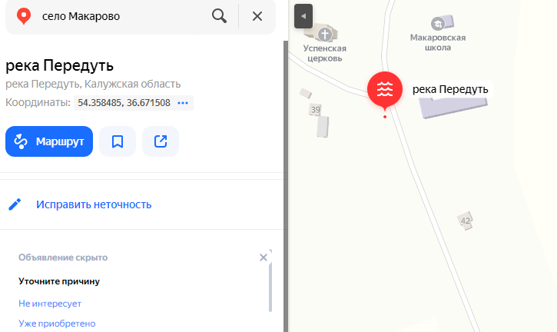

Адрес: Калужская область, Перемышльский район, с.Макарово, около д.38
номер контейнерной площадки: №8
площадь:16 м² с карманом для КГО на 5 контейнера;
ограждение: металл;
основание: бетон
широта: 54.368485 долгота: 36.671508

УТВЕРЖДАЮ:

УТВЕРЖДАЮ: согласовано
Глава администрации СХЕМА КОНТЕЙНЕРНЫХ ПЛОЩАДОК № 9 ________________________________
СП «Село Макарово»
_______________________________
______________Л.В.Ефремова
_______________________________

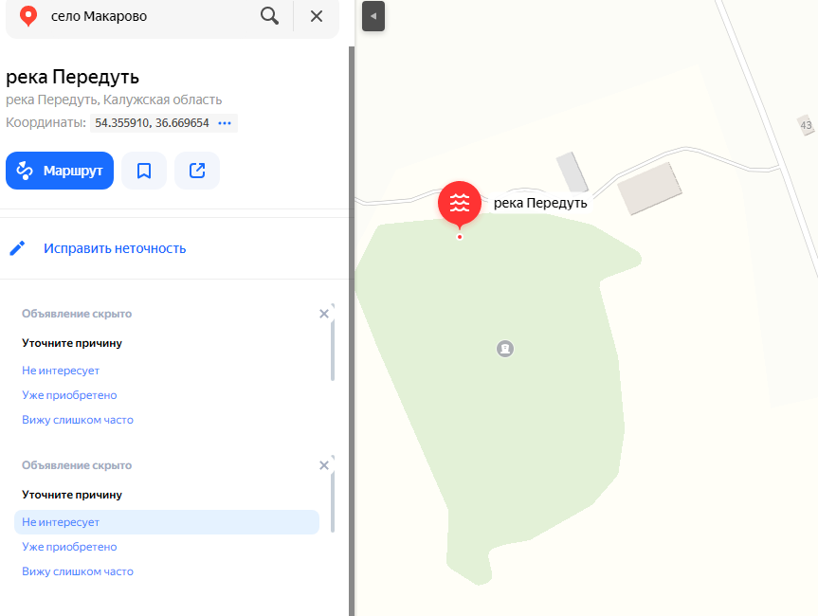

Адрес: Калужская область, Перемышльский район, с.Макарово, кладбище
номер контейнерной площадки: № 9
площадь:16 м² с карманом для КГО на 5 контейнера;
ограждение: металл;
основание: бетон
широта: 54.355910 долгота: 36.669654

УТВЕРЖДАЮ: согласовано
Глава администрации СХЕМА КОНТЕЙНЕРНЫХ ПЛОЩАДОК № 1 ________________________________
СП «Село Макарово»
_______________________________
______________Л.В.Ефремова
________________________________

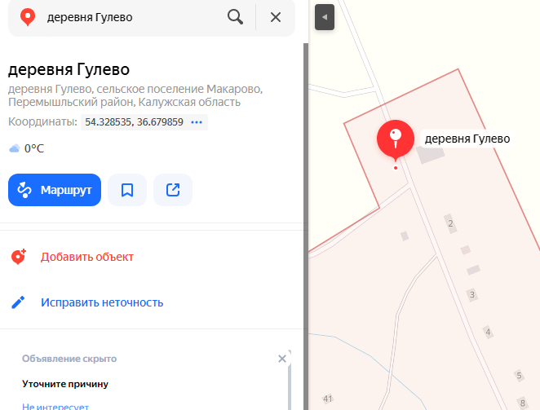

Адрес: Калужская область, Перемышльский район, с.Гулёво, около д.1
номер контейнерной площадки: № 1
площадь:16 м² с карманом для КГО на 5 контейнера;
ограждение: металл;
основание: бетон
широта: 54.328535 долгота: 36.679859

УТВЕРЖДАЮ: согласовано
Глава администрации СХЕМА КОНТЕЙНЕРНЫХ ПЛОЩАДОК № 2 ________________________________
СП «Село Макарово»
_______________________________
______________Л.В.Ефремова
_______________________________

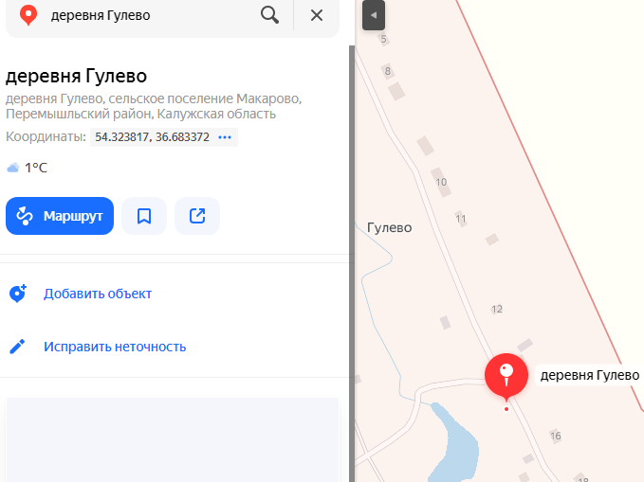

Адрес: Калужская область, Перемышльский район, с.Гулёво, между д.14 и д.16
номер контейнерной площадки: № 2
площадь: 8 м² с карманом для КГО на 2 контейнера;
ограждение: металл;
основание: бетон
широта: 54.323817 долгота: 36.683372

